|  |  |
| --- | --- |
|  |  |
| LÊ THỊ NGỌC | BỘ CÔNG THƯƠNG  TRƯỜNG ĐẠI HỌC CÔNG NGHIỆP HÀ NỘI  --------------------------------------- |
|  |
| ĐỒ ÁN TỐT NGHIỆP ĐẠI HỌC |
| NGÀNH HỆ THỐNG THÔNG TIN |
| NGHIÊN CỨU PHÁT TRIỂN ỨNG DỤNG  TÌM KIẾM ẢNH DỰA TRÊN MÔ TẢ |
|  |
|  |
| CBHD :TS. Phạm Văn Hà |
| HỆ THỐNG THÔNG TIN | Sinh viên : Lê Thị Ngọc |
| Mã số sinh viên: 2021601311 |
|  |
|  |
|  |
| Hà Nội – Năm 2024 |
|  |

# LỜI CẢM ƠN

Sau 4 năm học tập và rèn luyện tại Trường Đại học Công Nghiệp Hà Nội, đồ án tốt nghiệp này là một dấu ấn quan trọng đánh dấu việc em - một sinh viên đã hoàn thành nhiệm vụ của mình trên ghế giảng đường Đại học. Trong suốt quá trình nghiên cứu và hoàn thành đồ án, em đã nhận được sự hỗ trợ, giúp đỡ của nhiều cơ quan, tổ chức và các cá nhân. Với tình cảm sâu sắc, chân thành, cho phép em được bày tỏ lòng biết ơn sâu sắc đến tất cả các cá nhân và cơ quan đã tạo điều kiện giúp đỡ trong quá trình học tập và nghiên cứu đề tài.

Trước hết em xin gửi tới các thầy các cô khoa Công Nghệ Thông Tin Trường Đại học Công Nghiệp Hà Nội lời chào trân trọng, lời chúc sức khỏe và lời cảm ơn sâu sắc. Với sự quan tâm, dạy dỗ, chỉ bảo tận tình chu đáo của thầy cô, đến nay em đã có thể hoàn thành đồ án tốt nghiệp, đề tài: “Nghiên cứu phát triển ứng dụng tìm kiếm ảnh bằng mô tả”.

Đặc biệt em xin gửi lời cảm ơn chân thành đến thầy TS. Phạm Văn Hà người đã tận tình giúp và hướng dẫn em hoàn thành đề tài đồ án.

Đồng thời, em xin bày tỏ lòng biết ơn đến lãnh đạo Trường Đại học Công Nghiệp Hà Nội, các Khoa, Phòng ban chức năng đã tạo điều kiện cho em được học tập tại nơi mà em yêu thích, cho em bước vào đời sống thực tế và áp dụng những kiến thức em đã học tại trường và môi trường làm việc mới của em. Qua quá trình học tập em đã tích lũy được rất nhiều kiến thức để chuẩn bị cho công việc sau này cũng như để phát triển thêm bản thân.

Trong quá trình hoàn thành đồ án tốt nghiệp không thể tránh khỏi thiếu sót, kính mong có sự góp ý từ thầy cô.

*Em xin chân thành cảm ơn!*

Lê Thị Ngọc

# LỜI NÓI ĐẦU

Trong thời đại công nghệ số, hình ảnh đóng vai trò quan trọng không chỉ trong lưu trữ và chia sẻ thông tin mà còn trong việc cung cấp các giải pháp thông minh phục vụ nhiều lĩnh vực như thương mại, giáo dục, y tế và giải trí. Với sự bùng nổ của dữ liệu hình ảnh, việc tìm kiếm và truy xuất hình ảnh một cách hiệu quả, chính xác đang trở thành một nhu cầu cấp thiết.

Các phương pháp tìm kiếm truyền thống, dựa trên từ khóa hoặc siêu dữ liệu, ngày càng bộc lộ nhiều hạn chế khi phải đối mặt với khối lượng dữ liệu lớn và yêu cầu truy vấn linh hoạt từ người dùng. Chính vì thế, việc phát triển các hệ thống tìm kiếm ảnh dựa trên mô tả bằng ngôn ngữ tự nhiên đã mở ra một hướng tiếp cận mới đầy tiềm năng, cho phép người dùng tìm kiếm trực tiếp bằng cách sử dụng các mô tả gần gũi, dễ hiểu.

Đề tài “Nghiên cứu phát triển ứng dụng tìm kiếm ảnh dựa trên mô tả” được lựa chọn với mong muốn nghiên cứu và phát triển một giải pháp tối ưu, mang tính ứng dụng cao trong việc truy xuất thông tin từ hình ảnh. Đề tài không chỉ góp phần giải quyết các bài toán thực tiễn mà còn là cơ hội để em tìm hiểu sâu hơn về các công nghệ hiện đại, đồng thời vận dụng các kiến thức đã học vào thực tế.

Để hoàn thành được đồ án tốt nghiệp này, em xin được gửi lời cảm ơn chân thành đến các thầy cô trong khoa Công nghệ thông tin Trường Đại học Công Nghiệp Hà Nội đã tận tình giảng dạy và trang bị kiến thức cho em trong suốt thời gian em học tập tại trường. Thầy giáo hướng dẫn đề tài – Tiến Sĩ Phạm Văn Hà, giảng viên Khoa Công nghệ thông tin Trường Đại học Công Nghiệp Hà Nội – đã tận tụy hết lòng giúp đỡ, hướng dẫn, chỉ dẫn tận tình để giúp em hoàn thành được đồ án.

Mục Lục

LỜI CẢM ƠN 2

LỜI NÓI ĐẦU 3

DANH MỤC CÁC CHỮ VIẾT TẮT 7

DANH MỤC CÁC HÌNH VẼ 8

CHƯƠNG 1: TỔNG QUAN VỀ ĐỀ TÀI 9

1.1. Tên đề tài 9

1.2. Lý do chọn đề tài 9

1.3. Mục tiêu của đề tài 10

1.4. Đối tượng và phạm vi 11

1.5. Kết quả dự kiến đạt được 11

1.6. Tổng kết chương 1 11

CHƯƠNG 2: NGHIÊN CỨU MÔ HÌNH HỌC SÂU (DEEP LEARNING) 12

2.1. Tổng quan về mô hình học sâu 12

2.1.1. Mô hình học sâu (Deep learning) là gì? 12

2.1.2. Deeplearning hoạt động như thế nào? 13

2.1.3. Ưu nhược điểm của mô hình học sâu 14

2.1.3.1. Ưu điểm 14

2.1.3.2. Nhược điểm 15

2.1.4. Ứng dụng của mô hình học sâu 15

2.2. Một số mô hình học sâu 16

2.2.1. Mạng nơ-ron cổ điển 16

2.2.2. Mạng nơ-ron tích chập (CNN) 17

2.2.3. Mạng nơ-ron hồi quy (RNN) 18

2.2.4. Mạng sinh đối nghịch (GAN) 19

2.3. Tổng hợp chương 2 19

CHƯƠNG 3: CÁC CÔNG CỤ PHẦN MỀM ĐƯỢC SỬ DỤNG TRONG NHẬN DẠNG KHUÔN MẶT 20

3.1. Thư viện Dlib 20

3.1.1. Định nghĩa 20

3.1.2. Ưu, nhược điểm 20

3.1.2.1. Ưu điểm 20

3.1.2.2. Nhược điểm 20

3.1.3. Cài đặt thực nghiệm 21

3.1.3.1. Quy trình 21

3.1.3.2. Code demo 22

3.1.3.3. Kết quả 22

3.2. Mô hình RetinaFace 23

3.2.1. Tổng quan 23

3.2.2. Ưu, nhược điểm 23

3.2.2.1. Ưu điểm 23

3.2.2.2. Nhược điểm 23

3.2.3. Cài đặt thực nghiệm 24

3.2.3.1. Quy trình 24

3.2.3.2. Code demo 24

3.2.3.3. Kết quả 25

3.3. Mô hình MTCNN 25

3.3.1. Định nghĩa 25

3.3.2. Ưu, nhược điểm 26

3.3.2.1. Ưu điểm 26

3.3.2.2. Nhược điểm 26

3.3.3. Cài đặt thực nghiệm 26

3.3.3.1. Quy trình 26

3.3.3.2. Code demo 27

3.3.3.3. Kết quả 27

3.4. Công cụ FaceAPI 28

3.4.1. Khái niệm 28

3.4.2. Ưu, nhược điểm 28

3.4.2.1. Ưu điểm 28

3.4.2.2. Nhược điểm 29

3.4.3. Cài đặt thực nghiệm 29

3.4.3.1. Quy trình 29

3.4.3.2. Code demo 31

3.4.3.3. Kết quả 31

3.5. Đánh giá và tổng kết 32

3.6. Tổng kết chương 3 33

CHƯƠNG 4: XÂY DỰNG HỆ THỐNG NHẬN DIỆN KHUÔN MẶT TRẢ VỀ THÔNG TIN 34

4.1. Quy trình 34

4.1.1. Từ camera -> hình ảnh 34

4.1.2. Từ hình ảnh -> Các ảnh khuôn mặt 34

4.1.3. Các ảnh -> Mã hóa vector 128d hoặc 512d 34

4.1.4. Lưu các vector đã mã hóa bằng Elasticsearch 34

4.1.5. Dùng Elasticsearch truy vấn trả về kết quả 34

4.2. Thu thập dữ liệu 34

4.3. Cài đặt thực nghiệm 35

4.3.1. Cài đặt Python 35

4.3.2. Cài đặt Elasticsearch 36

4.3.3. Cài đặt các thư viện cần thiết 36

4.3.4. Chạy chương trình 36

4.4. Đánh giá kết quả thực nghiệm 39

4.5. Tổng kết chương 4 41

KẾT LUẬN 42

TÀI LIỆU THAM KHẢO 43

# DANH MỤC CÁC CHỮ VIẾT TẮT

|  |  |  |
| --- | --- | --- |
| STT | Từ viết tắt | Giải thích |
| 1 | CNN | Convolutional Neural Network (Mạng nơ-ron tích chập) |
| 2 | CRNN | Convolutional-Recurrent Neural Network |
| 3 | CNTT | Công nghệ thông tin |
| 4 | DNN | Các mạng nơ-ron sâu |
| 5 | GAN | Generative Adversarial Networks (Mạng sinh đối nghịch) |
| 6 | LSTM | Long Short-Term Memory |
| 7 | MTCNN | Multi-task Cascaded Convolutional Networks |
| 8 | RNN | Recurrent Neural Network (Mạng nơ-ron hồi quy) |

# DANH MỤC CÁC HÌNH VẼ

Hình 2.1 Tổng quan về Deeplearning 13

Hình 2.2 Quy trình hoạt động của Deelearning 14

Hình 2.3 Mạng nơ-ron tích chập (CNN) 18

Hình 2.4 Mạng nơ-ron hồi quy (RNN) 19

Hình 3.1 Code demo nhận dạng khuôn mặt sử dụng Thư viện Dlib 22

Hình 3.2 Kết quả nhận dạng khuôn mặt sử dụng Thư viện Dlib 22

Hình 3.3 Code demo nhận dạng khuôn mặt sử dụng mô hình RetinaFace 24

Hình 3.4 Kết quả nhận dạng khuôn mặt sử dụng mô hình RetinaFace 25

Hình 3.5 Code demo nhận dạng khuôn mặt sử dụng mô hình MTCNN 27

Hình 3.6 Kết quả nhận dạng khuôn mặt sử dụng mô hình MTCNN 28

Hình 3.7 Code demo nhận dạng khuôn mặt sử dụng công cụ FaceAPI 31

Hình 3.8 Kết quả nhận dạng khuôn mặt sử dụng công cụ FaceAPI 32

Hình 4.1 Bộ dữ liệu ảnh các khuôn mặt sinh viên ngành CNTT khóa 14 35

Hình 4.2 Demo nhận diện khuôn mặt từ ảnh chụp bằng camera 39

Hình 4.3 Demo nhận diện khuôn mặt từ ảnh chọn từ thư viện của máy 39

# TỔNG QUAN VỀ ĐỀ TÀI

## Tên đề tài

Nghiên cứu phát triển ứng dụng tìm kiếm ảnh dựa trên mô tả.

## Lý do chọn đề tài

Công cụ tìm kiếm ảnh dựa trên mô tả đáp ứng nhu cầu tìm kiếm nhanh chóng và quản lý hiệu quả kho ảnh cá nhân, nâng cao trải nghiệm người dùng khi giúp họ dễ dàng truy xuất ảnh dựa trên ký ức về ngữ cảnh. Ngoài ra, công nghệ này còn có tiềm năng ứng dụng rộng rãi trong các lĩnh vực như thương mại điện tử, y tế và truyền thông, mang lại lợi ích thiết thực trong quản lý và truy xuất hình ảnh chuyên nghiệp

Nhu cầu tìm kiếm nhanh trong kho ảnh cá nhân: Ngày nay, người dùng lưu trữ rất nhiều ảnh trên các nền tảng đám mây như Google Photos, và việc tìm lại một ảnh cụ thể có thể mất nhiều thời gian nếu chỉ dựa vào duyệt thủ công. Một công cụ cho phép tìm kiếm theo mô tả ngữ nghĩa giúp người dùng dễ dàng tìm lại các ảnh dựa trên chi tiết nhớ được, như "ảnh chụp sinh nhật năm ngoái" hay "ảnh đi du lịch biển".

Quản lý và truy xuất dữ liệu cá nhân hiệu quả: Với tốc độ lưu trữ ảnh ngày càng tăng, các cá nhân thường gặp khó khăn khi cần phân loại hoặc tổ chức ảnh của mình. Công cụ tìm kiếm ảnh dựa trên mô tả cung cấp một cách tiếp cận hiệu quả hơn, giúp dễ dàng quản lý và truy xuất dữ liệu hình ảnh cá nhân khi cần.

Tăng cường trải nghiệm người dùng: Người dùng thường ghi nhớ các chi tiết và ngữ cảnh liên quan đến ảnh thay vì tên tệp hay thông tin kỹ thuật. Việc hỗ trợ tìm kiếm ngữ nghĩa dựa trên mô tả giúp người dùng tiếp cận và tận hưởng kho ảnh của mình theo cách tự nhiên và thuận tiện hơn.

Ứng dụng linh hoạt và hữu ích cho các nền tảng xã hội: Ngoài các kho ảnh cá nhân, tính năng tìm kiếm ngữ nghĩa có thể mở rộng sang các nền tảng xã hội hoặc chia sẻ ảnh công khai, giúp người dùng dễ dàng tìm kiếm và gợi nhớ các kỷ niệm hoặc sự kiện qua hình ảnh theo một cách mới mẻ và chính xác.

Tiềm năng tích hợp vào các lĩnh vực khác: Ngoài ứng dụng cá nhân, công nghệ tìm kiếm ngữ nghĩa có thể được áp dụng trong các lĩnh vực khác như thương mại điện tử (tìm kiếm sản phẩm qua ảnh), y tế (phân loại ảnh chụp X-quang, MRI), và truyền thông (quản lý kho dữ liệu hình ảnh cho quảng cáo, báo chí), hỗ trợ việc xử lý và truy xuất ảnh chuyên nghiệp.

## Mục tiêu của đề tài

Đề tài: Nghiên cứu ứng dụng tìm kiếm ảnh dựa trên mô tảđáp ứng được những mục tiêu:

Nghiên cứu mô hình học sâu, tập trung tìm hiểu các mô hình liên quan đến embedding văn bản và hình ảnh: BERT, Sentence Tranformer, Vision Transformer, Resnet,..cùng một số phương pháp tính khoảng cách giữa 2 vector embedding như Cosine Similarity,…

Nắm được các kiến thức cơ bản về python, nghiên cứu các phương pháp, công cụ để kết hợp các mô hình phục vụ cho mục tiêu tìm kiếm ảnh bằng đoạn mô tả.

Xây dựng ứng dụng demo trên tập dữ liệu hình ảnh cố định và trả về tập dữ liệu hình ảnh khớp với đoạn văn mô tả.

## Đối tượng và phạm vi

Đối tượng nghiên cứu: Các phương pháp và kỹ thuật liên quan đến tìm kiếm ảnh dựa trên mô tả ngôn ngữ tự nhiên, bao gồm các phương pháp ánh xạ giữa văn bản và hình ảnh trong không gian tiềm ẩn.

Phạm vi nghiên cứu:

* Tập trung nghiên cứu và phát triển hệ thống tìm kiếm ảnh dựa trên mô tả ngôn ngữ tự nhiên.
* Nghiên cứu các phương pháp ánh xạ dữ liệu văn bản và hình ảnh, không đi sâu vào các lĩnh vực liên quan như phân loại hình ảnh, phân tích nội dung chi tiết trong ảnh hoặc tạo dữ liệu mô tả tự động.
* Phạm vi ứng dụng giới hạn trong việc tìm kiếm và truy xuất hình ảnh từ các bộ sưu tập ảnh tĩnh, không bao gồm video hoặc các định dạng dữ liệu khác.

## Kết quả dự kiến đạt được

Báo cáo tổng quan về các phương pháp và công nghệ liên quan đến tìm kiếm ảnh dựa trên mô tả ngôn ngữ tự nhiên.

Đánh giá và so sánh hiệu quả của các mô hình vector hoá hình ảnh và văn bản.

Xây dựng hệ thống tìm kiếm ảnh dựa trên mô tả với tệp dữ liệu cố định, cho phép người dùng nhập mô tả văn bản và nhận kết quả là các hình ảnh phù hợp.

Đánh giá hiệu quả hệ thống thông qua các tiêu chí như độ chính xác, tốc độ truy vấn, và khả năng đáp ứng các mô tả phức tạp.

## Tổng kết chương 1

Trong chương này em đã trình bày những hướng cơ bản trong nghiên cứu để tìm hiểu về đề tài. Em tìm hiểu các nội dung về lý do chọn đề tài, mục tiêu của đề tài, đối tượng và phạm vi nghiên cứu từ đó tìm ra được hướng để tìm hiểu và hoàn thành đề tài.

# CƠ SỞ LÝ THUYẾT THỰC HIỆN BÀI TOÁN TÌM KIẾM ẢNH TRÊN MÔ TẢ

## Định nghĩa

Bài toán tìm kiếm ảnh dựa trên mô tả bao gồm hai thành phần chính: xử lý văn bản và nhận diện nội dung hình ảnh. Đây là công nghệ cho phép tìm kiếm các hình ảnh phù hợp dựa trên một đoạn văn bản mô tả, liên quan đến việc xử lý đầu vào là văn bản từ người dùng, ánh xạ chúng vào một không gian nhúng chung với hình ảnh và tìm kiếm các ảnh tương đồng nhất.

Theo một khảo sát về công nghệ này, tìm kiếm ảnh dựa trên mô tả là một lĩnh vực nghiên cứu quan trọng, góp phần nâng cao hiệu quả trong việc truy xuất thông tin trực quan và quản lý dữ liệu đa phương tiện. Các phương pháp ban đầu chủ yếu dựa vào việc trích xuất thủ công đặc trưng từ văn bản và hình ảnh, sử dụng các kỹ thuật xử lý truyền thống như phân tích ngữ nghĩa đơn giản hoặc nhận dạng hình dạng cơ bản. Tuy nhiên, trong những năm gần đây, sự phát triển của các mô hình học sâu đã mở ra bước ngoặt quan trọng. Đặc biệt, các mô hình tiên tiến như CLIP (Contrastive Language–Image Pretraining) và BLIP (Bootstrapped Language-Image Pretraining) đã được áp dụng rộng rãi, mang lại hiệu quả vượt trội. Những mô hình này sử dụng kiến trúc Transformer để học không gian nhúng chung giữa văn bản và hình ảnh, kết hợp với phương pháp học đối sánh (contrastive learning) hoặc huấn luyện đa nhiệm (multi-task learning) để tối ưu hóa việc liên kết ngữ nghĩa. Ngoài ra, các kiến trúc mới như Flamingo và ALIGN cũng đã chứng minh tiềm năng trong việc cải thiện độ chính xác và khả năng tổng quát hóa của bài toán tìm kiếm ảnh dựa trên mô tả.

Những tiến bộ này đã không chỉ cải thiện đáng kể hiệu suất mà còn đưa công nghệ tìm kiếm ảnh dựa trên mô tả đến gần hơn với ứng dụng thực tiễn, đặc biệt trong lĩnh vực thương mại điện tử, nơi người dùng có thể tìm kiếm sản phẩm thông qua mô tả, hoặc trong việc tổ chức và quản lý dữ liệu đa phương tiện trong các kho lưu trữ lớn.

## Ứng dụng

### Thương mại điện tử: Amazon Visual Search

Amazon Visual Search là một tính năng cho phép người dùng tìm kiếm các sản phẩm bằng cách sử dụng mô tả văn bản hoặc hình ảnh. Công nghệ này giúp kết nối các mô tả ngôn ngữ tự nhiên với cơ sở dữ liệu hình ảnh sản phẩm khổng lồ trên Amazon.

Cách hoạt động:

* Người dùng nhập mô tả sản phẩm (ví dụ: "giày thể thao màu xanh có đế trắng") hoặc tải lên một hình ảnh.
* Hệ thống sử dụng các mô hình học sâu như CLIP để ánh xạ mô tả và hình ảnh vào cùng một không gian nhúng.
* Tìm kiếm sản phẩm dựa trên khoảng cách giữa các vector nhúng trong cơ sở dữ liệu và trả về các kết quả phù hợp nhất.

Lợi ích:

* Cải thiện trải nghiệm mua sắm bằng cách giảm thời gian tìm kiếm sản phẩm.
* Tăng doanh số bằng cách gợi ý chính xác sản phẩm mà người dùng quan tâm



### Công cụ tìm kiếm hình ảnh: Google Images

Google Images sử dụng công nghệ Text-to-Image Retrieval để tìm kiếm hình ảnh liên quan dựa trên mô tả văn bản từ người dùng. Đây là một trong những ứng dụng lớn nhất, được hàng tỷ người sử dụng hàng ngày.

Cách hoạt động:

* Người dùng nhập một truy vấn văn bản (ví dụ: "sunset over the mountains").
* Hệ thống phân tích truy vấn, chuyển đổi văn bản thành vector đặc trưng bằng các mô hình NLP tiên tiến như BERT hoặc CLIP.
* Các vector này được so sánh với vector đặc trưng của hình ảnh trong cơ sở dữ liệu Google Images.
* Hình ảnh phù hợp nhất được trả về theo mức độ tương đồng.

Lợi ích:

* Cung cấp cách tiếp cận nhanh chóng và hiệu quả để tìm kiếm thông tin trực quan.
* Hỗ trợ các ngành như thiết kế, báo chí, và nghiên cứu khoa học

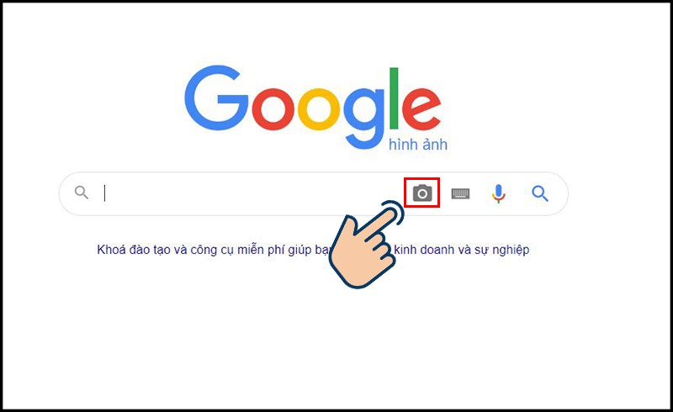

### Mạng xã hội: Pinterest Lens

Pinterest Lens là một tính năng tìm kiếm trực quan trên Pinterest, giúp người dùng khám phá ý tưởng hoặc sản phẩm mới dựa trên mô tả văn bản hoặc hình ảnh.

Cách hoạt động:

* Người dùng mô tả ý tưởng hoặc tải lên hình ảnh (ví dụ: "ý tưởng trang trí bàn tiệc cưới").
* Pinterest Lens sử dụng các mô hình học sâu như CLIP hoặc các phiên bản tùy chỉnh của Transformer để kết nối nội dung mô tả với cơ sở dữ liệu hình ảnh lớn trên nền tảng.
* Hệ thống trả về các hình ảnh hoặc bài đăng liên quan nhất, đi kèm các gợi ý sáng tạo.

Lợi ích:

* Tăng cường sự sáng tạo và khám phá, đặc biệt trong các lĩnh vực như thời trang, nội thất, và phong cách sống.
* Cải thiện mức độ tương tác và thời gian người dùng sử dụng nền tảng.



## Tổng hợp chương 2

Trong chương này, em đã trình bày các nghiên cứu của em về tổng quan mô hình học sâu: khái niệm, cách hoạt động, ưu điểm, nhược điểm, ứng dụng và một số mô hình học sâu.

# CÁC HƯỚNG TIẾP CẬN BÀI TOÁN TÌM KIẾM ẢNH DỰA TRÊN MÔ TẢ

## Nghiên cứu và đánh giá một số mô hình vector hoá văn bản

### Word2Vec

#### Tổng Quan Về Word2Vec

Word2Vec là một phương pháp học sâu không giám sát, được thiết kế để biểu diễn từ ngữ dưới dạng các vector số học mang ý nghĩa. Kỹ thuật này được phát triển bởi Tomas Mikolov và các cộng sự tại Google vào năm 2013, với mục tiêu chuyển đổi từ ngữ thành các vector trong không gian số, nơi các mối quan hệ ngữ nghĩa và cú pháp giữa các từ được bảo toàn một cách hiệu quả.

Nguyên Lý Hoạt Động

Word2Vec dựa trên giả thuyết phân phối trong ngôn ngữ học, vốn cho rằng:

"*Ý nghĩa của một từ được xác định bởi ngữ cảnh xung quanh nó."*

Điều này có nghĩa là các từ thường xuyên xuất hiện trong cùng một ngữ cảnh có xu hướng mang ý nghĩa tương tự.

Word2Vec hoạt động bằng cách huấn luyện một mô hình không giám sát trên tập văn bản lớn. Mục tiêu của mô hình là tối đa hóa khả năng dự đoán mối quan hệ giữa các từ, từ đó tạo ra các vector từ (word embeddings) thể hiện:

* Quan hệ ngữ nghĩa: Ví dụ, vector của từ "king" có thể gần với "queen" hơn là "car".
* Quan hệ cú pháp: Các phép tính vector như "king" - "man" + "woman" ≈ "queen" là minh chứng cho khả năng mô hình hóa các mối quan hệ này.

Ý Nghĩa

Word2Vec đã mở ra một cách tiếp cận mới trong xử lý ngôn ngữ tự nhiên (NLP), giúp các ứng dụng như tìm kiếm thông tin, dịch máy, phân tích cảm xúc, và nhiều lĩnh vực khác đạt được hiệu quả vượt bậc. Từ khóa quan trọng trong thành công của Word2Vec là khả năng biểu diễn từ dưới dạng số liệu nhưng vẫn duy trì mối quan hệ ngữ nghĩa sâu sắc giữa các từ.

#### Hai kiến trúc chính của Word2Vec

Word2Vec bao gồm hai kiến trúc chính là Skip-gram và Continuous Bag of Words (CBOW). Cả hai đều sử dụng các phương pháp huấn luyện khác nhau để học vector embedding.

- Skip-gram

* Mục tiêu: Mục tiêu của Skip-gram là dự đoán các từ ngữ cảnh (context words) dựa trên từ trung tâm (center word). Điều này cho phép mô hình học được mối quan hệ ngữ nghĩa giữa các từ trong văn bản.
* Đầu vào và đầu ra: Trong mô hình Skip-gram, từ mục tiêu (target word) sẽ là đầu vào, trong khi các từ ngữ cảnh (context words) xung quanh từ mục tiêu sẽ là đầu ra. Ví dụ, nếu từ mục tiêu là "yêu", mô hình sẽ cố gắng dự đoán các từ như "Anh ấy", "Bóng đá" trong một khoảng cách nhất định xung quanh từ đó.
* Cơ chế hoạt động:
* Mô hình Skip-gram là một phần quan trọng trong phương pháp Word2Vec, được sử dụng để tạo ra các vector từ (word vectors) từ một tập dữ liệu văn bản lớn. Mô hình này hoạt động dựa trên nguyên tắc rằng mỗi từ có thể được sử dụng để dự đoán các từ ngữ cảnh xung quanh nó trong một câu.
* Mô hình cố gắng tối đa hóa xác suất xuất hiện của các từ ngữ cảnh trong một cửa sổ ngữ cảnh cố định quanh từ trung tâm. Mô hình Skip-gram thường được triển khai dưới dạng một mạng nơ-ron hai lớp với một tầng ẩn không có hàm kích hoạt. Đầu vào là một vector one-hot đại diện cho từ mục tiêu, và đầu ra là xác suất cho mỗi từ trong từ vựng về việc trở thành một từ ngữ cảnh.

Hàm mục tiêu trong Skip-gram được biểu diễn như sau:

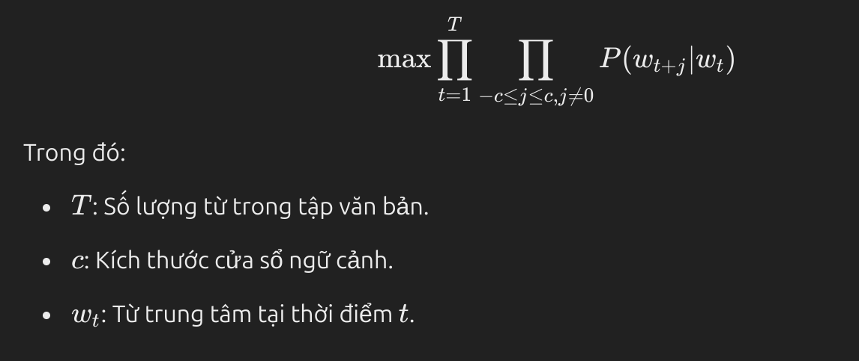

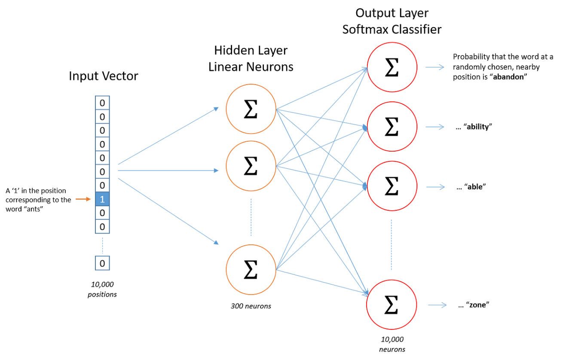

*Mô hình Skip-gram*

- Continuous Bag of Words (CBOW)

* Mục tiêu: Mục tiêu của mô hình này là dự đoán từ mục tiêu (target word) dựa trên các từ ngữ cảnh (context words) xung quanh nó.
* Đầu vào và đầu ra của mô hình: Phương pháp này lấy đầu vào là một hoặc nhiều từ context word và cố gắng dự đoán output từ đầu ra (target word) thông qua một tầng neural đơn giản . Nhờ việc đánh giá output error với target word ở dạng one-hot, mô hình có thể điều chỉnh weight, học được vector biểu diễn cho target word.
* Cơ chế:
* Mô hình sử dụng một tầng nơ-ron đơn giản để xử lý đầu vào. Các từ ngữ cảnh được chuyển đổi thành vector one-hot, sau đó được đưa qua tầng ẩn để tính toán xác suất cho từ mục tiêu thông qua hàm softmax.
* Thường hoạt động tốt với tập dữ liệu lớn và có khả năng tạo ra các vector chất lượng cao cho các từ phổ biến.
* Thường nhanh hơn Skip-gram do xử lý trên toàn bộ cửa sổ ngữ cảnh một cách đồng thời.

Hàm mục tiêu trong CBOW:

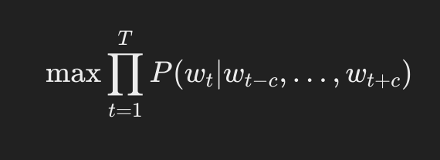

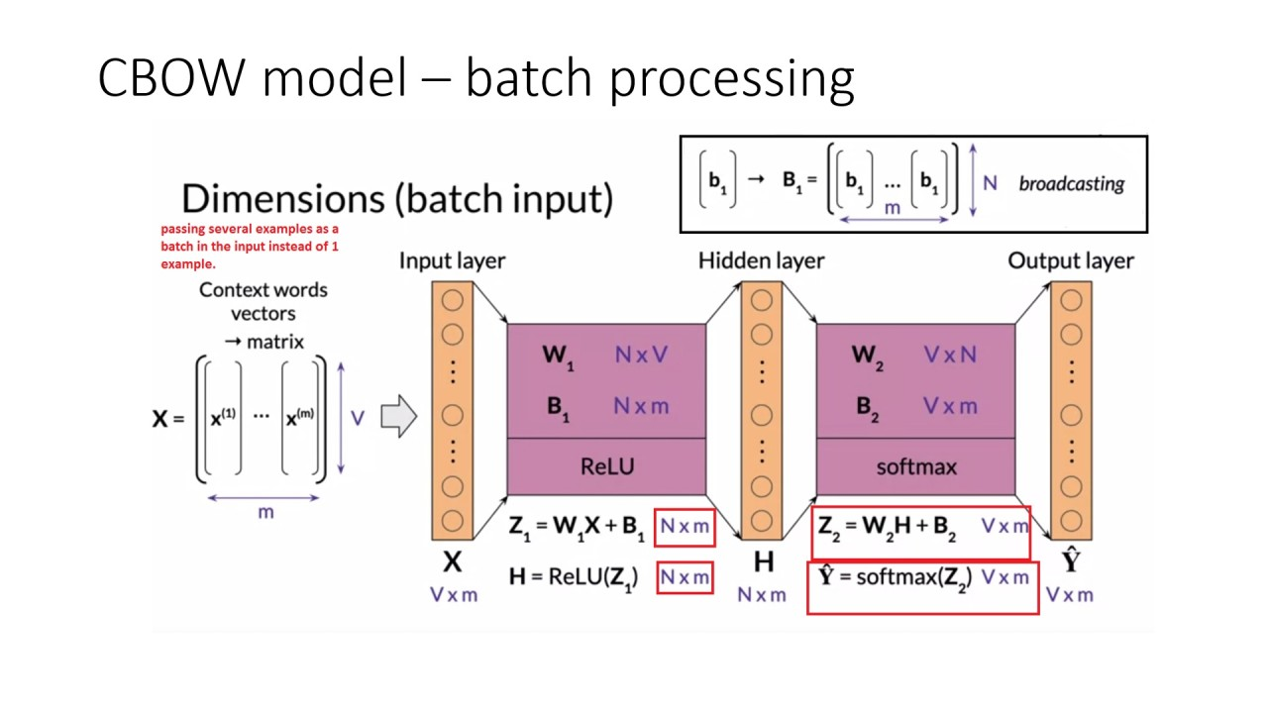

*Mô hình CBOW*

#### Kiến Trúc Mạng Nơ-ron Trong Word2Vec

Word2Vec sử dụng một mạng nơ-ron đơn giản nhưng hiệu quả gồm ba lớp:

Lớp đầu vào (Input layer)

* Mỗi từ trong từ điển được biểu diễn bằng một vector one-hot. Điều này có nghĩa là mỗi từ sẽ được mã hóa thành một vector với kích thước bằng số lượng từ trong từ điển, trong đó chỉ có một phần tử là 1 (tương ứng với vị trí của từ) và tất cả các phần tử còn lại là 0.

Ví dụ: Nếu từ điển có 5 từ [a,b,c,d,e][a, b, c, d, e][a,b,c,d,e], từ ccc được biểu diễn là [0,0,1,0,0][0, 0, 1, 0, 0][0,0,1,0,0].

* Trong CBOW, lớp input sẽ nhận vào nhiều từ ngữ cảnh xung quanh từ mục tiêu. Kích thước của cửa sổ ngữ cảnh (context window size) xác định số lượng từ mà mô hình sẽ xem xét để dự đoán từ mục tiêu. Ví dụ, nếu kích thước cửa sổ là 2, thì hai từ trước và hai từ sau sẽ được sử dụng làm input.
* Các vector one-hot của các từ ngữ cảnh sẽ được kết hợp lại để tạo thành một vector đầu vào duy nhất. Vector này thường được tính trung bình hoặc tổng hợp để tạo ra một đại diện cho ngữ cảnh tổng thể.

Lớp Ẩn (Embedding Layer)

* Word2Vec sử dụng một mạng nơ ron đơn giản với chỉ một lớp ẩn giữa lớp đầu vào và lớp đầu ra. Điều này giúp giảm thiểu độ phức tạp của mô hình và tăng tốc độ huấn luyện.
* Lớp ẩn được đại diện bởi một ma trận trọng số, nơi mỗi hàng tương ứng với một từ trong từ điển. Kích thước của ma trận này phụ thuộc vào số lượng từ trong từ điển và số lượng đặc trưng (features) mà bạn muốn học cho mỗi từ. Ví dụ, nếu có 10.000 từ trong từ điển và bạn chọn 300 đặc trưng, ma trận trọng số sẽ có kích thước 10.000×300. Kích thước lớp ẩn thường nhỏ hơn kích thước từ điển, giúp giảm độ phức tạp tính toán.
* Một điểm đặc biệt của lớp ẩn trong Word2Vec là không sử dụng hàm kích hoạt (activation function). Điều này có nghĩa là đầu ra của lớp ẩn là một phép nhân đơn giản giữa đầu vào và ma trận trọng số. Việc không sử dụng hàm kích hoạt giúp giữ cho quá trình tính toán đơn giản và hiệu quả hơn.

Lớp đầu ra (Output layer)

* Lớp output có kích thước bằng số lượng từ trong từ điển (vocabulary size). Mỗi nút trong lớp này tương ứng với một từ trong từ điển, cho phép mô hình dự đoán xác suất cho từng từ.
* Để tính toán xác suất cho từng từ, Word2Vec sử dụng hàm softmax. Hàm này chuyển đổi các giá trị đầu ra thành một phân phối xác suất, đảm bảo rằng tổng xác suất của tất cả các từ là 1. Công thức cho hàm softmax như sau:

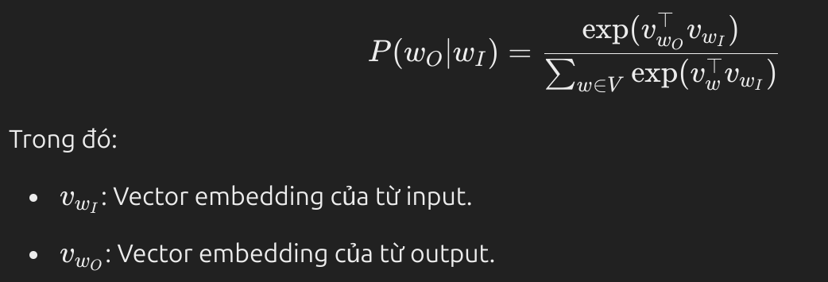

#### Kỹ Thuật Tối Ưu

Để giảm độ phức tạp và cải thiện hiệu suất, Word2Vec sử dụng các kỹ thuật tối ưu hóa sau:

* Negative Sampling: Để giảm độ phức tạp tính toán khi số lượng từ trong từ điển lớn, Word2Vec thường sử dụng kỹ thuật negative sampling thay vì tính toán softmax cho tất cả các từ, mô hình chỉ chọn một số lượng nhỏ các từ âm (negative samples) để cập nhật trọng số. Điều này giúp tăng tốc quá trình huấn luyện mà vẫn duy trì chất lượng của các vector từ.
* Hierarchical Softmax: Một phương pháp khác để tối ưu hóa lớp output, nơi tổ chức các từ trong một cấu trúc cây nhị phân. Điều này giúp giảm độ phức tạp tính toán từ *O*(*V*) xuống *O*(log*V*), làm cho việc tính toán xác suất trở nên hiệu quả hơn.

Giảm Thiểu Phức Tạp Tính Toán

Với Negative Sampling và Hierarchical Softmax, Word2Vec có thể huấn luyện nhanh chóng trên các tập d

ữ liệu lớn, đảm bảo tính hiệu quả và độ chính xác.

Word2Vec đã đặt nền tảng cho các phương pháp embedding hiện đại trong xử lý ngôn ngữ tự nhiên. Mặc dù đã có nhiều phương pháp tiên tiến hơn như GloVe, FastText hay các mô hình ngôn ngữ dựa trên Transformer (BERT, GPT), Word2Vec vẫn được xem là cột mốc quan trọng và là công cụ mạnh mẽ trong các bài toán yêu cầu biểu diễn vector của từ.

### Transformer

#### Tổng quan về Transformer

Transformer là một kiến trúc mô hình học sâu đã cách mạng hóa lĩnh vực xử lý ngôn ngữ tự nhiên (NLP) kể từ khi được giới thiệu trong bài báo "Attention is All You Need" vào năm 2017. Kiến trúc này sử dụng cơ chế self-attention, cho phép mô hình hiểu và xử lý mối quan hệ giữa các từ trong một câu mà không cần đến cấu trúc tuần tự như các mô hình trước đây như RNN hay LSTM.

#### Cấu trúc của Transformer

Transformer được chia thành hai phần chính:

* Encoder: Chịu trách nhiệm tiếp nhận dữ liệu đầu vào và chuyển đổi chúng thành một biểu diễn ngữ nghĩa. Encoder thường bao gồm nhiều lớp (thường là 6 lớp), mỗi lớp chứa các thành phần như self-attention và feed-forward neural networks.
* Self-attention: Giúp mô hình xem xét tất cả các từ trong câu để xác định mối quan hệ giữa chúng.
* Feed-forward neural network: Xử lý thông tin sau khi đã được mã hóa.
* Decoder: Nhận đầu vào từ encoder và một chuỗi đầu vào khác để tạo ra chuỗi đầu ra cuối cùng. Decoder cũng bao gồm nhiều lớp tương tự như encoder, nhưng có thêm cơ chế attention để chú ý đến các phần quan trọng của đầu vào.

#### Cơ chế hoạt động

* Cơ chế self-attention cho phép mô hình đánh giá tầm quan trọng của từng từ trong câu so với các từ khác. Quá trình này bao gồm ba bước chính:
* Tạo các vector: Mỗi từ trong câu được chuyển đổi thành ba vector:
* Query (Q): Đặt câu hỏi về tầm quan trọng của từ.
* Key (K): Đại diện cho thông tin của từ.
* Value (V): Thông tin sẽ được sử dụng để tính toán đầu ra.
* Tính toán attention scores: Sử dụng các vector Q và K để tính toán độ tương đồng giữa các từ, từ đó xác định mức độ ảnh hưởng của từng từ đến từ hiện tại.
* Tính toán weighted sum: Kết hợp thông tin từ các vector V dựa trên scores đã tính toán, tạo ra một vector đầu ra cho mỗi từ.

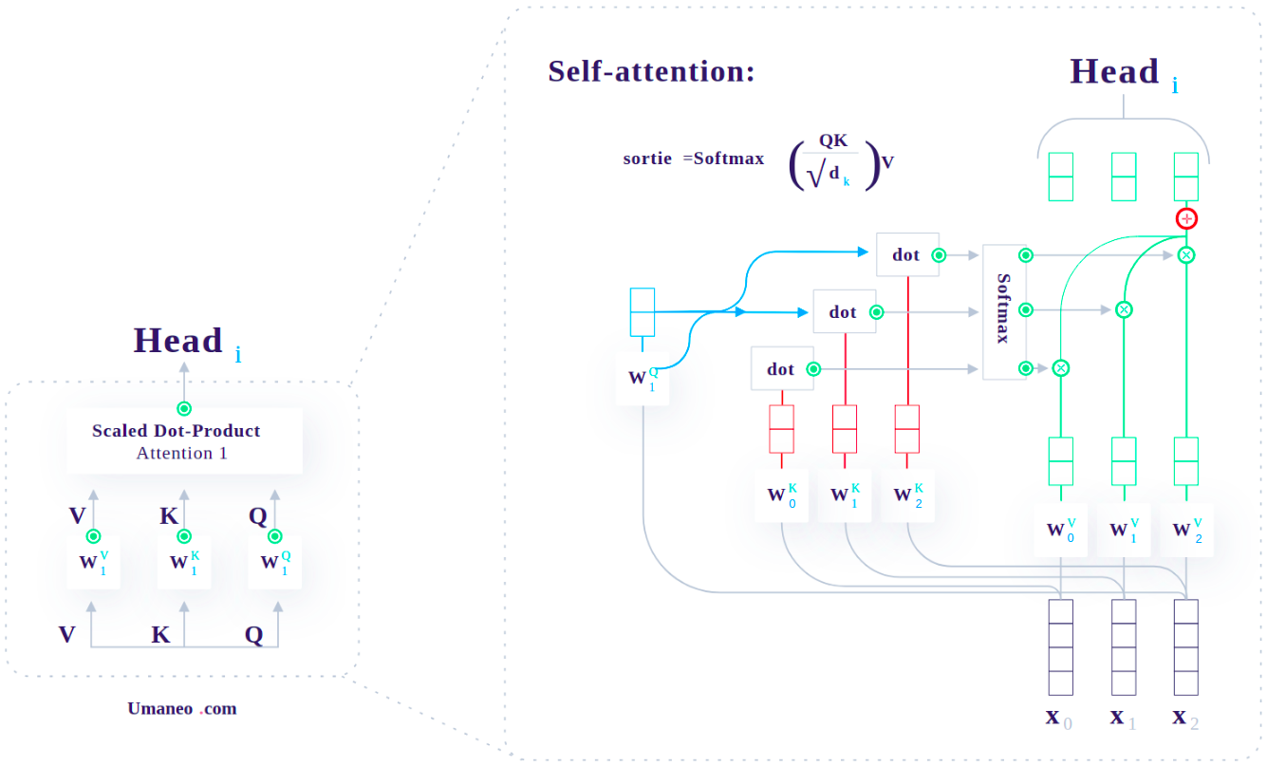

*Cấu trúc Seft-attention*

* Để cải thiện khả năng tập trung vào nhiều khía cạnh khác nhau của dữ liệu, Transformer sử dụng multi-head attention. Điều này cho phép mô hình thực hiện nhiều phép toán self-attention song song, mỗi phép toán có thể tập trung vào các phần khác nhau của chuỗi dữ liệu.

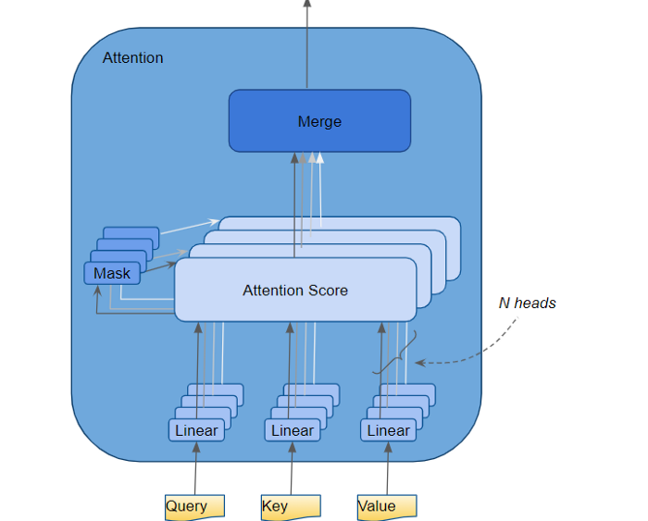

*Multi-Head attention*

### BERT

#### Tổng quan về BERT

BERT (Bidirectional Encoder Representations from Transformers) là một mô hình ngôn ngữ tiên tiến được phát triển bởi nhóm nghiên cứu của Google AI vào năm 2018. BERT mang tính cách mạng nhờ khả năng xử lý ngôn ngữ tự nhiên (NLP) theo hướng đa chiều, học được ngữ cảnh của các từ không chỉ từ trái sang phải mà còn từ phải sang trái. Đây là một bước tiến vượt bậc so với các mô hình ngôn ngữ truyền thống một chiều như GPT (Generative Pre-trained Transformer).

Nguyên Lý Cơ Bản

* Đa hướng: Khác với các mô hình một chiều, BERT sử dụng phương pháp mã hóa hai chiều, giúp nó hiểu rõ hơn về mối quan hệ giữa các từ trong câu. Tức là xem xét toàn bộ ngữ cảnh xung quanh một từ thay vì chỉ dựa vào các từ trước hoặc sau nó.
* Học biểu diễn ngữ cảnh: Biểu diễn vector của từ trong BERT thay đổi linh hoạt theo ngữ cảnh, giúp mô hình nắm bắt ý nghĩa từ một cách chính xác hơn trong các ngữ cảnh khác nhau.

#### Kiến trúc chi tiết của BERT

* Cấu trúc tổng thể:

BERT sử dụng kiến trúc Transformer, cụ thể là Bidirectional Transformer Encoder. Kiến trúc này bao gồm nhiều lớp encoder, mỗi lớp có khả năng thực hiện self-attention để học mối quan hệ giữa các từ trong câu.

Số lớp (L): BERT có hai phiên bản chính:

* BERT_BASE: 12 lớp, kích thước embedding 768, 12 đầu attention, tổng số tham số khoảng 110 triệu.
* BERT_LARGE: 24 lớp, kích thước embedding 1024, 16 đầu attention, tổng số tham số khoảng 340 triệu
* Các thành phần chính:
* Embedding Layer: Đầu vào của mô hình là các token được chuyển đổi thành các vector thông qua ba loại embedding:
* Token Embeddings: Biểu diễn các từ trong câu.
* Segment Embeddings: Phân biệt các câu khác nhau trong một cặp câu (A và B).
* Position Embeddings: Thêm thông tin về vị trí của các từ trong câu để mô hình có thể hiểu thứ tự của chúng.
* Self-Attention Mechanism: Mỗi lớp encoder sử dụng cơ chế attention để tính toán mức độ quan trọng giữa các từ trong câu. Điều này cho phép mô hình học được ngữ cảnh đầy đủ từ cả hai phía.

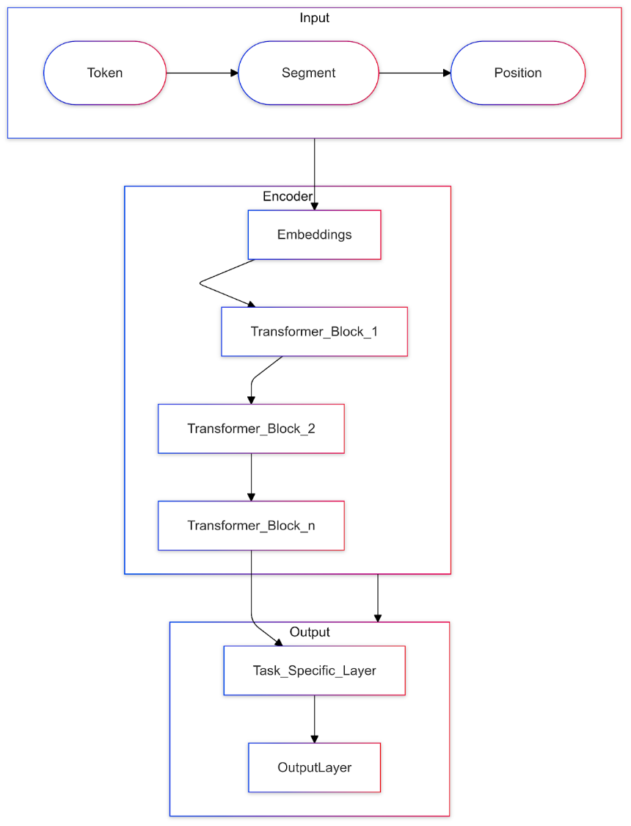

*Kiến trúc của BERT*

## Nghiên cứu và đánh giá các mô hình vector hoá hình ảnh

### Tổng quan

* RetinaFace là một mô hình các lớp mạng neural được sử dụng để phát hiện khuôn mặt trong ảnh. Nó được xây dựng trên kiến trúc RetinaNet, là một trong những kiến trúc mạng neural hiệu quả nhất để giải quyết vấn đề object detection.
* RetinaFace có thể cùng lúc phát hiện vị trí khuôn mặt và các điểm đặc trưng của khuôn mặt, bao gồm vị trí của mắt, mũi và miệng.
* RetinaFace cung cấp độ chính xác cao trong việc xác định vị trí và điểm đặc trưng của khuôn mặt, đặc biệt là cho các khuôn mặt nhỏ hoặc cách xa camera.

### Ưu, nhược điểm

#### Ưu điểm

* Độ chính xác cao: khả năng phát hiện khuôn mặt với độ chính xác rất cao, bao gồm cả các khuôn mặt nhỏ hoặc ở khoảng cách xa.
* Tốc độ xử lý nhanh.
* Đa nhiệm: Không chỉ phát hiện vị trí khuôn mặt mà còn phát hiện được các điểm đặc trưng của khuôn mặt, giúp cho việc xác định chính xác danh tính người dùng hơn.
* Có khả năng phát hiện khuôn mặt theo nhóm.

#### Nhược điểm

* Yêu cầu phần cứng mạnh.
* Đòi hỏi dữ liệu huấn luyện lớn.
* Phụ thuộc vào độ phân giải ảnh: cần có một độ phân giải ảnh cao để đạt được độ chính xác cao.

### 

### Cài đặt thực nghiệm

#### Quy trình

* Phát hiện các khuôn mặt trong hình ảnh, sử dụng bộ xử lý CNN để dò tìm các vùng có chứa khuôn mặt trên hình ảnh, sau đó trả về một danh sách các hộp giới hạn xác định vị trí và kích thước của từng khuôn mặt.

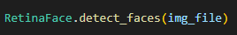

* Sử dụng vòng lặp for để duyệt qua danh sách các hộp giới hạn xác định vị trí và kích thước khuôn mặt => sử dụng phương thức draw.rectangle để vẽ khung bao quanh khuôn mặt được tìm thấy.

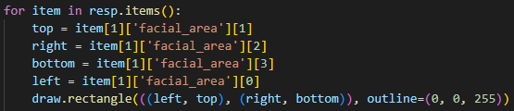

#### Code demo

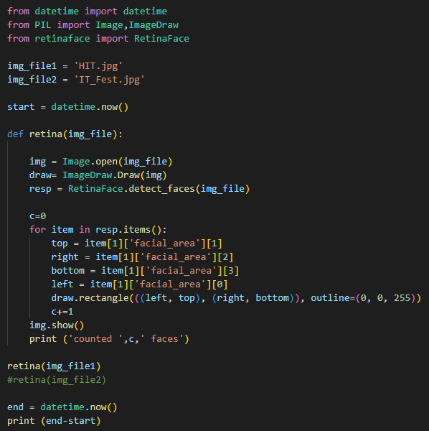

Hình 3.3 Code demo nhận dạng khuôn mặt sử dụng mô hình RetinaFace

#### Kết quả

* Bức ảnh trả về sau khi nhận diện được tất cả các khuôn mặt: nhận diện được 27 khuôn mặt.

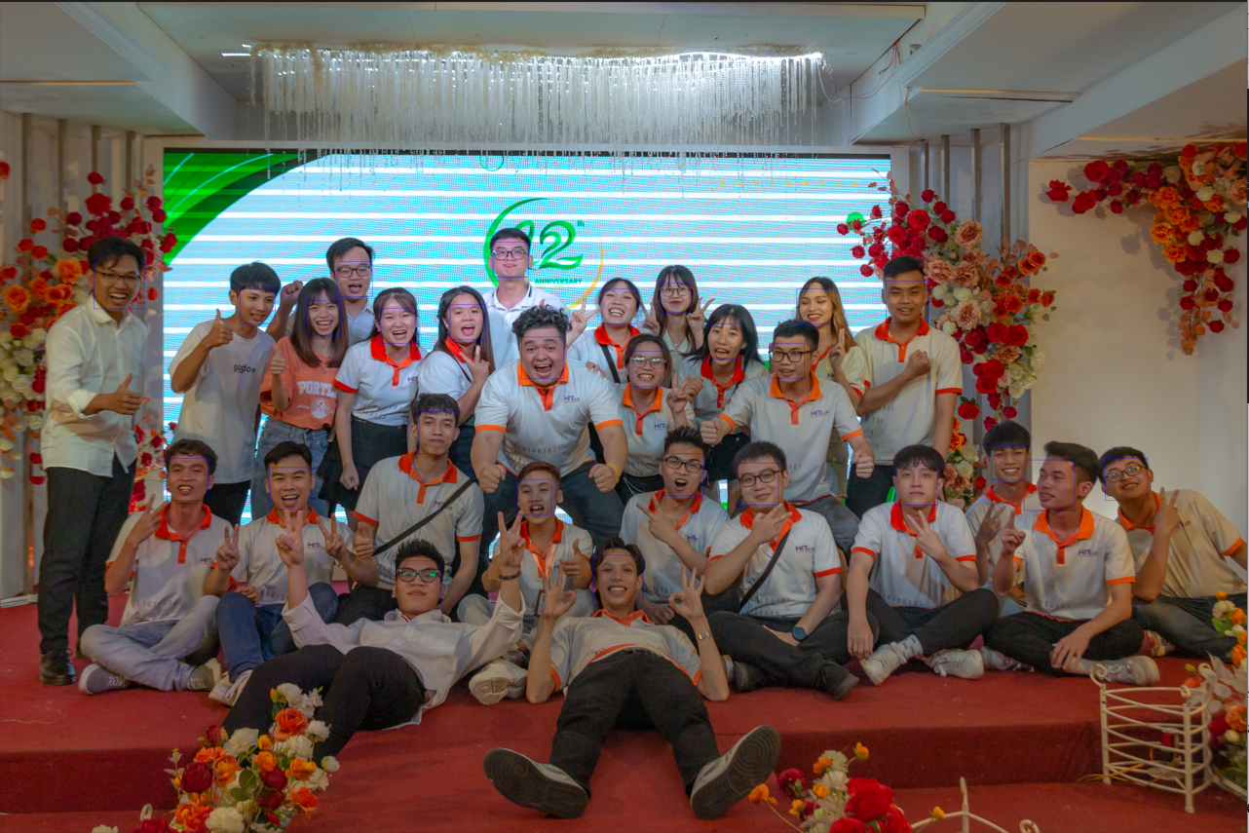

Hình 3.4 Kết quả nhận dạng khuôn mặt sử dụng mô hình RetinaFace

* Thời gian: 21.849531s

## Phương pháp đo lường sự tương đồng giữa các vector trong không gian embedding

### Cosine similarity

Độ tương tự cosine là một phương pháp phổ biến để đo lường mức độ tương đồng giữa hai vector trong không gian vô hướng. Nó dựa trên giá trị cosine của góc giữa hai vector, cho phép xác định mối quan hệ giữa chúng mà không bị ảnh hưởng bởi kích thước và độ dài của vector.

Công thức:

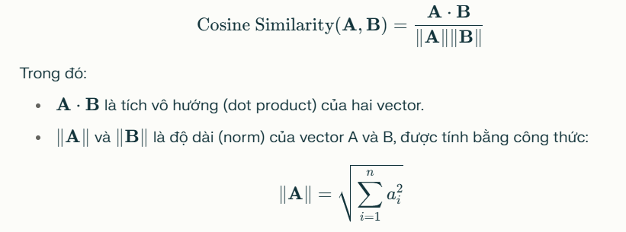

Độ tương tự cosine nằm trong khoảng từ -1 đến 1; giá trị gần 1 cho thấy hai vector rất giống nhau, trong khi giá trị gần -1 cho thấy chúng trái ngược nhau.

Ứng dụng:

* Tìm kiếm thông tin: Trong lĩnh vực tìm kiếm thông tin, Cosine Similarity được sử dụng để xác định mức độ liên quan giữa một truy vấn tìm kiếm và các tài liệu trong cơ sở dữ liệu. Khi các tài liệu được biểu diễn dưới dạng vector (thường là vector tf-idf), Cosine Similarity giúp đánh giá mức độ tương đồng giữa truy vấn và tài liệu, từ đó xác định tài liệu nào là phù hợp nhất để trả về cho người dùng.
* Phân loại văn bản: Cosine Similarity có thể được áp dụng trong các hệ thống phân loại văn bản để xác định xem một tài liệu mới có thuộc về một nhóm nào đó hay không. Bằng cách so sánh vector của tài liệu mới với các vector của các nhóm đã biết, hệ thống có thể phân loại tài liệu vào nhóm có độ tương đồng cao nhất.
* Hệ thống gợi ý: Trong các hệ thống gợi ý (recommendation systems), Cosine Similarity giúp tìm ra những sản phẩm hoặc nội dung tương tự mà người dùng có thể thích dựa trên sở thích và hành vi trước đó. Ví dụ, trong một nền tảng thương mại điện tử, nếu hai sản phẩm có vector tương tự, chúng có thể được gợi ý cho cùng một người dùng.

### Khoảng cách Euclidean

Khoảng cách Euclidean là một khái niệm cơ bản trong toán học, được sử dụng để đo lường độ dài giữa hai điểm trong không gian Euclid. Khoảng cách này có thể được tính toán bằng định lý Pythagoras và thường được áp dụng trong nhiều lĩnh vực như thống kê, học máy, và phân tích dữ liệu.

Khoảng cách Euclidean giữa hai vector AA và BB trong không gian n*n*-chiều được định nghĩa bằng công thức:

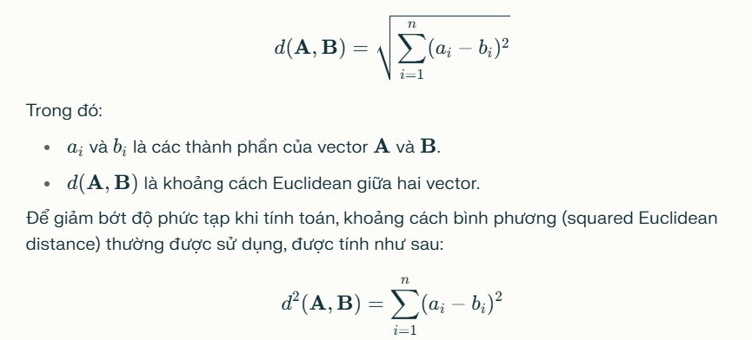

Ứng dụng:

* Tìm kiếm hàng xóm gần nhất: Trong bài toán tìm kiếm, khoảng cách Euclidean được sử dụng để xác định các embedding gần nhất với một embedding truy vấn. Ví dụ, nếu có một ma trận embedding EE chứa các vector nhúng của các đối tượng và một vector truy vấn qq, khoảng cách giữa qq và mỗi vector nhúng eie*i*​ trong EE được tính bằng khoảng cách Euclidean.
* Phân loại và phân nhóm: Khoảng cách Euclidean giúp phân loại hoặc phân nhóm dữ liệu bằng cách xác định các đối tượng gần nhau trong không gian nhúng, từ đó tạo ra các nhóm có đặc điểm tương tự

### Tích vô hướng (Dot Product)

Tích vô hướng là một phép toán cơ bản trong đại số tuyến tính, được sử dụng để xác định mối quan hệ giữa hai vector. Kết quả của phép toán này là một giá trị vô hướng (scalar), không phải là một vector mới.

Công thức:

* Công thức tổng quát để tính tích vô hướng giữa hai vector a và b trong không gian *n*-chiều được định nghĩa như sau:

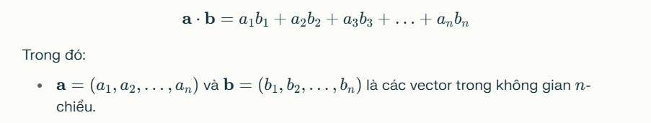

* Ngoài cách tính dựa trên thành phần của vector, tích vô hướng cũng có thể được định nghĩa thông qua độ lớn của các vector và góc giữa chúng:

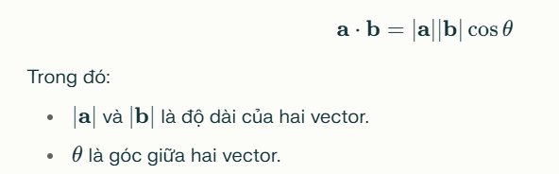

Ứng dụng:

### Khoảng cách Manhattan (xem xét có cần không)

## Công cụ FaceAPI

### Khái niệm

* FaceAPI là một công cụ phân tích khuôn mặt do Microsoft cung cấp. Nó sử dụng các thuật toán học sâu để phát hiện và phân tích các đặc trưng của khuôn mặt: vị trí, giới tính, tuổi, biểu cảm, điểm đặc biệt (như mặt, mũi, miệng) và nhiều hơn nữa.
* FaceAPI có thể được sử dụng để phát hiện khuôn mặt trong hình ảnh hoặc đoạn video, xác định các thuộc tính của khuôn mặt và theo dõi phân tích biểu cảm của khuôn mặt trong thời gian thực.

### Ưu, nhược điểm

#### Ưu điểm

* Có khả năng phát hiện và phân tích các đặc trưng của khuôn mặt như vị trí, tuổi, giới tính, biểu cảm với độ chính xác cao.
* Cung cấp API để tích hợp vào các ứng dụng của ngươi dùng.
* Được cung cấp bởi Microsoft, là một tập đoàn công nghệ có uy tín lớn.

#### Nhược điểm

* Đòi hỏi dữ liệu đầu vào là hình ảnh hoặc video có chất lượng tốt để đạt được độ chính xác cao.
* Tốc độ xử lý có thể chậm đối với ảnh hoặc video lớn vì đòi hỏi sử dụng các thuật toán học sâu phức tạp.
* Việc sử dụng FaceAPI đòi hỏi phải trả phí cho việc sử dụng.

### Cài đặt thực nghiệm

#### Quy trình

* Tải và khởi tạo mô hình nhận diện khuôn mặt dựa trên mạng nơ-ron tích chập (CNN) SsdMobilenetv1. Mô hình này đã được huấn luyện trước với tập dữ liệu chứa nhiều hình ảnh khuôn mặt và có thể được sử dụng để phát hiện các khuôn mặt như vị trí, đặc điểm khuôn mặt, giới tính, tuổi tác, cảm xúc,…

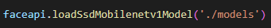

* Chuyển đổi một Buffer (một loại đối tượng trong Node.js dùng để lưu trữ các dữ liệu nhị phân) thành đối tượng hình ảnh dạng Image có thể dử dụng được trong JavaScript. Đây là bước chuẩn bị cần thiết trước khi sử dụng hình ảnh trong các tính toán liên quan đến máy học, nhận diện khuôn mặt,…

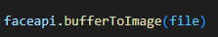

* Tạo ra đối tượng canvas mới dựa trên đối tượng hình ảnh đã cho. Đối tượng canvas này được sử dụng để vẽ các hình ảnh, đường viền, ký tự lên trên đó. Ở đây, ta sử dụng để vẽ các hộp giới hạn vào các khuôn mặt phát hiện được và cập nhật trực tiếp lên hình ảnh.

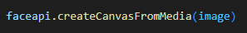

* Cài đặt kích thước cho đối tượng canvas



* Nhận diện tất cả các khuôn mặt có trong hình ảnh, sử dụng mô hình nhận diện khuôn mặt (thông qua phương thức loadSsdMobilenetvModel) để xác định vị trí của các khuôn mặt trong hình ảnh, sau đó trả về một mảng các đối tượng FaceDetection, được đại diện cho từng khuôn mặt.

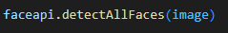

* Chuyển đổi kích thước của các kết quả nhận diện khuôn mặt đã được phát hiện, từ kích thước gốc sang kích thước mới, sau khi hình ảnh đã được thay đổi kích cỡ => giúp các kết quả nhận diện phù hợp với kích thước mới của hình ảnh, xử lý được thực hiện trên hình ảnh mới và chính xác hơn. Cập nhật lại thông tin vị trí và kích thước của khuôn mặt sau khi hình ảnh được thay đổi kích cỡ.

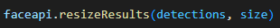

* Đưa vị trí và kích thước của các khuôn mặt được phát hiện vào bên trong canvas đã cho dưới dạng hộp giới hạn (bounding box).



Với Paranmeter “withScore” của optional configuration object set là “true”, kết quả nhận diện hiển thị trên hình ảnh có thể được đi kèm theo điểm số (score) – một giá trị xác suất từ 0-1 cho biết độ chắc chắn của việc phát hiện.

Phương thức này được sử dụng nhằm cập nhật lại hình ảnh để hiển thị các hộp giới hạn xung quanh các khuôn mặt được phát hiện trong hình ảnh.

#### Code demo

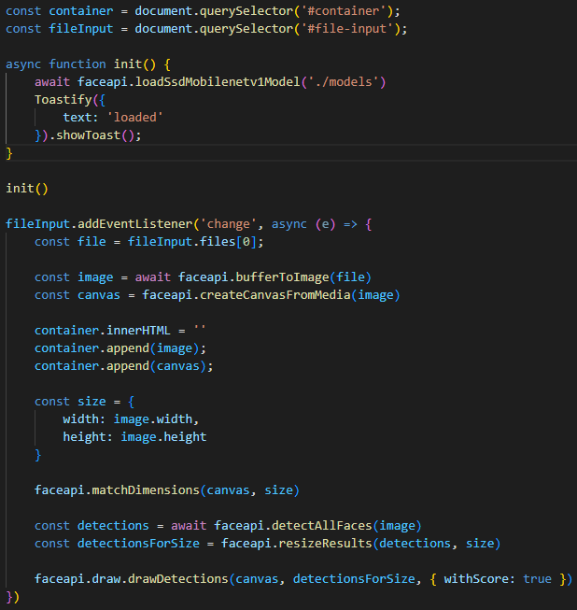

Hình 3.7 Code demo nhận dạng khuôn mặt sử dụng công cụ FaceAPI

#### Kết quả

* Chỉ phát hiện được 25/ 27 khuôn mặt, phát hiện thiếu 2 khuôn mặt.
* Độ chính xác chưa cao.
* Hết nhiều thời gian để xử lý.

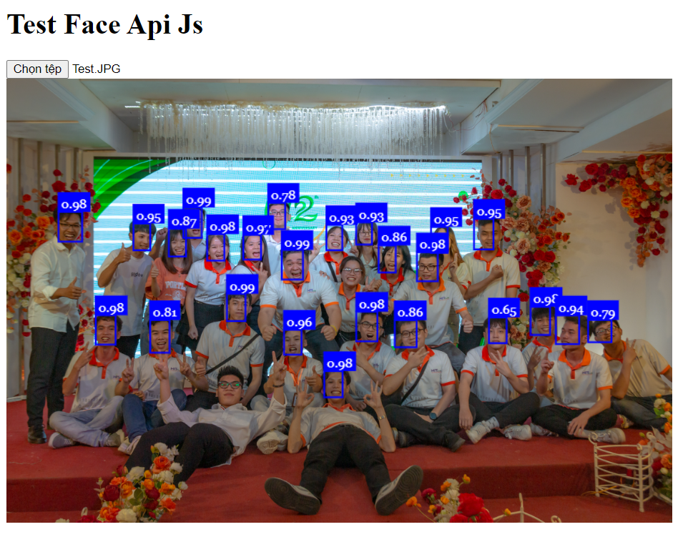

Hình 3.8 Kết quả nhận dạng khuôn mặt sử dụng công cụ FaceAPI

* Thời gian: Mất nhiều thời gian để cho ra kết quả vì mất thời gian cho việc load thư viện.

## Đánh giá và tổng kết

Dlib, FaceAPI, MTCNN và RetinaFace đều là các công cụ nhận dạng khuôn mặt được phát triển để giúp xác định và nhận dạng các thuộc tính khuôn mặt. Tuy nhiên, từng công cụ có những ưu và nhược điểm của riêng nó:

* Dlib là một thư viện xử lý hình ảnh C++ hoạt động tốt trên cả các ảnh độ phân giải cao và thấp. Nó cho phép phát hiện khuôn mặt và đưa ra các điểm mốc khuôn mặt bao gồm cả các điểm mốc mắt, mũi, miệng.
* FaceAPI là một API dựa trên điện toán đám mây và được đào tạo với hàng triệu ảnh khuôn mặt. Nó có khả năng phát hiện khuôn mặt chính xác và nhận dạng thuộc tính như tuổi, giới tính, biểu cảm,…
* MTCNN là mô hình phức tạp hơn, có thể phát hiện và xác định các trọng tâm, kích thước và hướng của khuôn mặt. Tuy nhiên khả năng nhận diện các khuôn mặt khác nhau của MTCNN có thể không đạt hiệu suất cao trên dữ liệu nhiều đầu vào khác nhau.
* RetinaFace là một mô hình nhận dạng khuôn mặt mới được phát triển và bao gồm cả phát hiện, phân đoạn landmark và phân tích thuộc tính khuôn mặt. Nó có khả năng xử lý các khuôn mặt với nhiều biến tắc và màn nhỏ, độ chính xác trên tổng thể.

Tóm lại, MTCNN hoạt động tốt khi phải xử lý hàng nghìn ảnh khuôn mặt trong thời gian ngắn. Dlib có khả năng hoạt động trên các ảnh với điểm ảnh thấp, nhiễu. FaceAPI là API tiện ích cho việc phân tích chi tiết khuôn mặt như tuổi, giới tính, biểu cảm,… RetinaFace đưa ra độ chính xác cao và xử lý rất nhanh.

Đề tài xây dựng hệ thống nhận diện khuôn mặt để trả về thông tin cần độ chính xác cao nên em sẽ sử dụng thư viện dlib.

## Tổng kết chương 3

Trong chương này, em đã nghiên cứu và tìm hiểu các công cụ phần mềm được sử dụng trong nhận dạng khuôn mặt: Thư viện Dlib, Mô hình RetinaFace, Mô hình MTCNN, Công cụ FaceAPI. Cài đặt thực nghiệm, đánh giá các mô hình và đưa ra phương án phù hợp để xây dựng hệ thống nhận diện khuôn mặt.

# XÂY DỰNG HỆ THỐNG NHẬN DIỆN KHUÔN MẶT TRẢ VỀ THÔNG TIN

## Quy trình

### Từ camera -> hình ảnh

* Kết hợp cv2 và dlib

+ Dùng cv2 chụp hình ảnh qua camera

+ Dùng Dlib lưu lại hình ảnh

### Từ hình ảnh -> Các ảnh khuôn mặt

* Kết hợp face_recognition và Dlib
* Dùng face_recognition nhận diện các mặt và cắt thành các mặt riêng

### Các ảnh -> Mã hóa vector 128d hoặc 512d

* Dùng face_recognition: Mã hóa các khuôn mặt đã được cắt thành vector 128d

### Lưu các vector đã mã hóa bằng Elasticsearch

* Dùng Elasticsearch lưu các vector 128d được mã hóa kèm các nhãn định danh.

### Dùng Elasticsearch truy vấn trả về kết quả

* Sau quy trình lưu data, so sánh với các tập vector test để xem các vector đó có giống ai không -> nếu có thì giống ai trong tập data => Trả về kết quả tương ứng (Trả về mã sinh viên của sinh viên)

## Thu thập dữ liệu

Thu thập dữ liệu các khuôn mặt là một phần rất quan trọng trong quá trình xây dựng và huấn luyện mô hình nhận diện khuôn mặt. Quá trình này gồm có nhiều bước, và cụ thể trong đề tài gồm những bước sau:

* Xác định mục đích thu thập: Thu thập đầy đủ ảnh của các sinh viên ngành Công nghệ thông tin khóa 14.
* Chọn nguồn cung cấp dữ liệu:

+ Huy động kênh tự nộp của Câu lạc bộ HIT.

+ Nhờ sự giúp đỡ của các Lớp trưởng (Thu ảnh theo từng lớp => Tổng hợp lại theo từng lớp gồm 6 lớp ngành CNTT)

+ Thu thập ảnh thông qua phần mềm Đại học điện tử của trường.

* Tiến hành thu thập dữ liệu
* Xử lý dữ liệu: Loại bỏ những bức ảnh không rõ hoặc bị méo mó và dán nhãn cho các ảnh.
* Cập nhật dữ liệu: Liên tục cập nhật dữ liệu mới vào hệ thống để đảm bảo mô hình luôn được cải tiến và nâng cao hiệu quả.

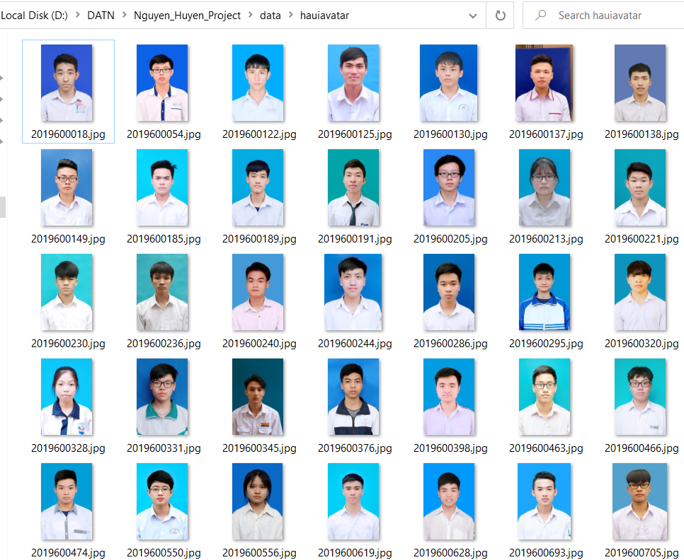

Hình 4.1 Bộ dữ liệu ảnh các khuôn mặt sinh viên ngành CNTT khóa 14

## Cài đặt thực nghiệm

### Cài đặt Python

Để cài đặt python truy cập địa chỉ https://[www.python.org/downloads/](http://www.python.org/downloads/) để download và cài đặt phiên bản thích hợp. Sau đó vào cmd để kiểm tra xem cài đặt đã thành công hay chưa ở đây chúng ta sử dụng phiên bản 3.6.6.

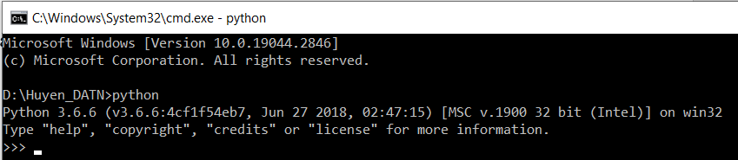

### Cài đặt Elasticsearch

* Tải và giải nén Elasticsearch từ trang chủ Elastic.
* Mở File Explorer và di chuyển đến thư mục Elasticsearch.
* Cấu hình Elasticsearch: tạo hoặc chỉnh sửa tệp elasticsearch.yml trong thư mục config: cổng mặc định, tên máy chủ, đường dẫn index,…
* Mở Command Prompt và di chuyển thư mục bin trong thư mục Elasticsearch.
* Chạy Elasticsearch bằng lệnh: .\elasticsearch.bat

### Cài đặt các thư viện cần thiết

* Cài đặt thư viện Dlib: pip install dlib
* Cài đặt thư viện Pillow: pip install pillow
* Cài đặt thư viện numpy: pip install numpy

### Chạy chương trình

* Bước 1: Khởi chạy Elasticsearch

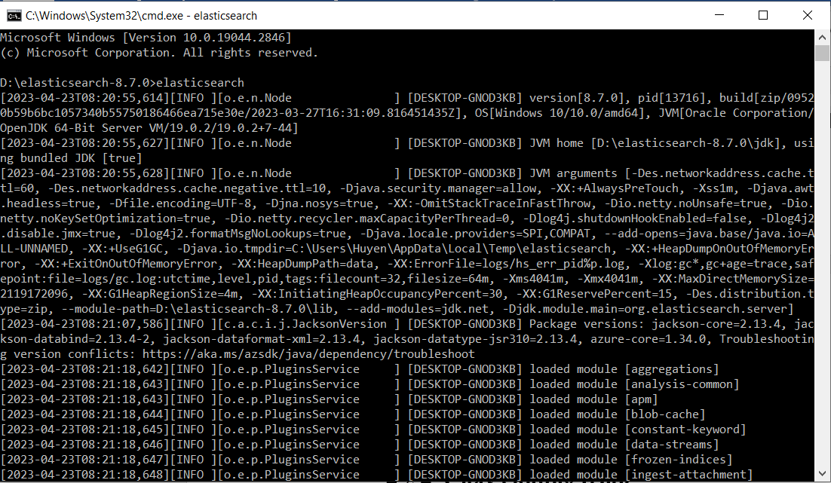

* Bước 2: Kiểm tra hoạt động của Elasticsearch

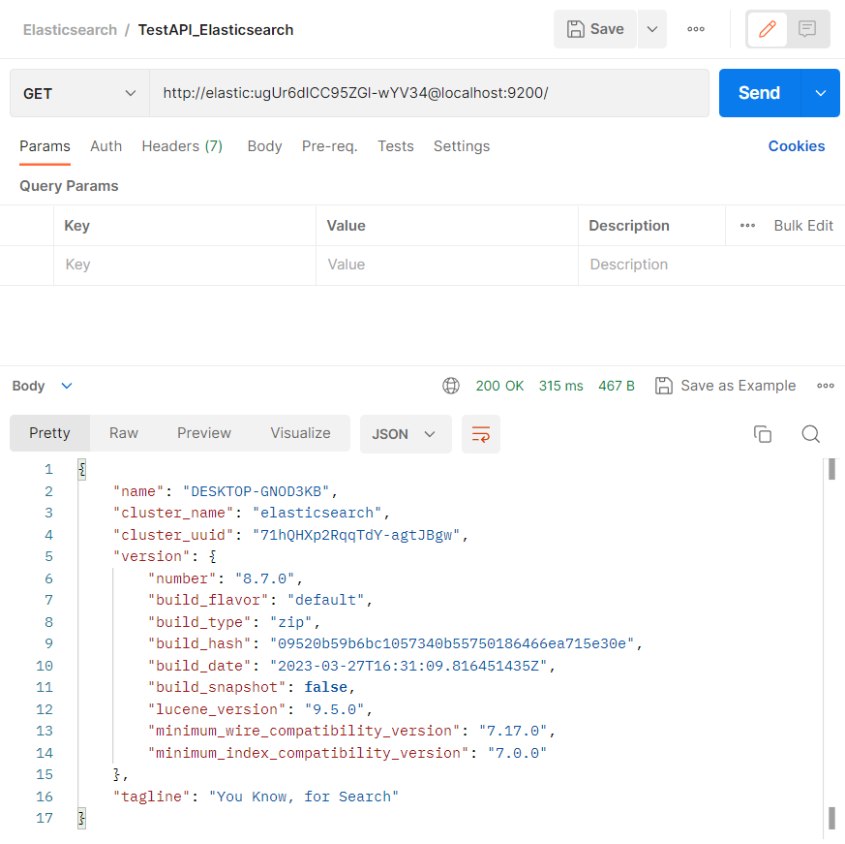

* Bước 3: Khởi tạo môi trường ảo trong Python dùng để nhận diện khuôn mặt

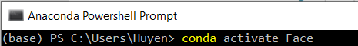

* Bước 4: Điều hướng đến thư mục chứa project

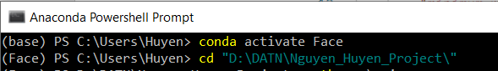

* Bước 5: Train data - Lưu các vector đã được mã hóa từ bộ dữ liệu có sẵn bằng Elasticsearch

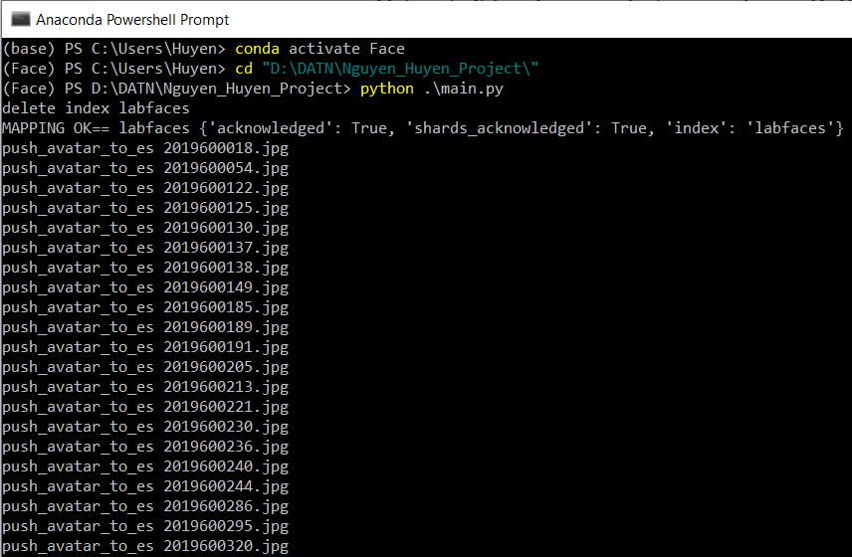

* Bước 6: Build thành API

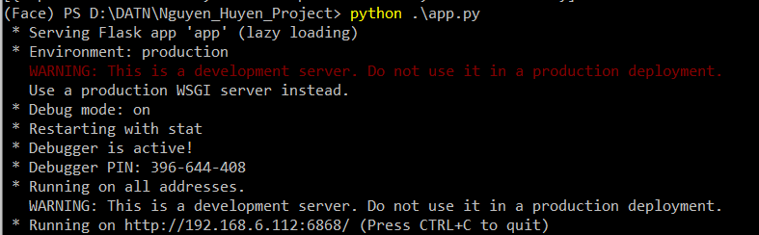

* Bước 7: Demo qua app android.

Build trực tiếp trên thiết bị android để demo.

* Link source code Nhận diện khuôn mặt + build API:

<https://github.com/huyenIT2/DATN/tree/master/Nguyen_Huyen_Project>

* Link source code Xây dựng app android dùng để demo nhận diện khuôn mặt:

<https://github.com/huyenIT2/DATN/tree/master/AppDemoNhanDienKhuonMat>

## Đánh giá kết quả thực nghiệm

* Chụp ảnh từ camera của điện thoại để nhận diện:

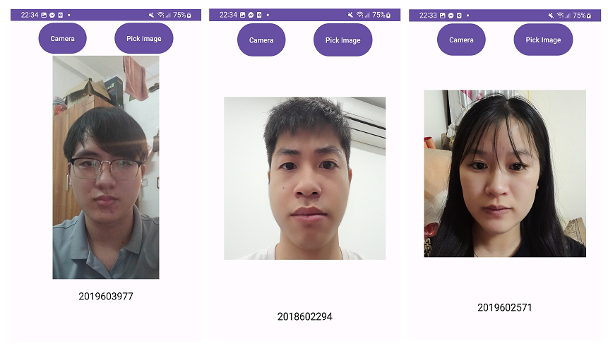

Hình 4.2 Demo nhận diện khuôn mặt từ ảnh chụp bằng camera

* Chọn ảnh từ thư viện của điện thoại để nhận diện:

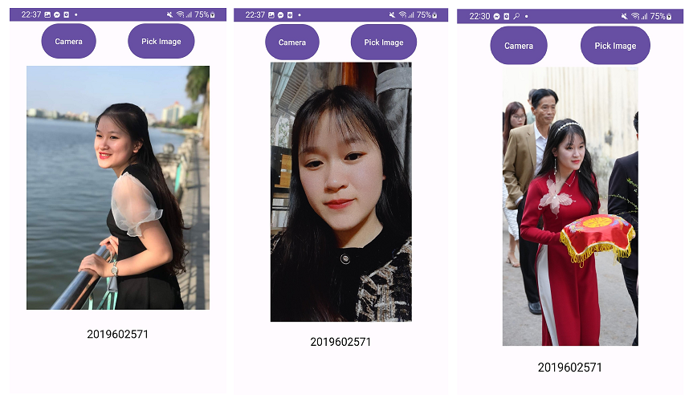

Hình 4.3 Demo nhận diện khuôn mặt từ ảnh chọn từ thư viện của máy

* Bảng Thử nghiệm đánh giá:

|  |  |  |
| --- | --- | --- |
| Lần thử nghiệm | Thời gian xử lý (giây) | Kết quả |
| 1 | 9,89 | Đ |
| 2 | 3,79 | Đ |
| 3 | 6,77 | Đ |
| 4 | 3,51 | Đ |
| 5 | 3,35 | Đ |
| 6 | 3,11 | Đ |
| 7 | 4,12 | Đ |
| 8 | 2,24 | Đ |
| 9 | 2,88 | Đ |
| 10 | 2,28 | Đ |
| 11 | 3,16 | S |
| 12 | 2,67 | Đ |
| 13 | 1,92 | Đ |
| 14 | 1,47 | Đ |
| 15 | 3,79 | Đ |
| 16 | 4,68 | Đ |
| 17 | 3,01 | Đ |
| 18 | 1,91 | Đ |
| 19 | 2,47 | S |
| 20 | 1,36 | Đ |
| 21 | 2,25 | Đ |
| 22 | 4,56 | Đ |
| 23 | 3,2 | Đ |
| 24 | 4,52 | Đ |
| 25 | 3,25 | Đ |
| 26 | 2,25 | Đ |
| 27 | 2,1 | Đ |
| 28 | 1,89 | Đ |
| 29 | 1,92 | Đ |
| 30 | 2,26 | Đ |

*(Chú thích: Đ là nhận diện đúng, S là nhận diện sai)*

* Thời gian xử lý trung bình: 2,574s
* Độ chính xác: 93.33%
* Đánh giá:
* Kết quả trả về tương đối chính xác (Độ chính xác > 90%)
* Thời gian trả về nhanh (Tùy mỗi ảnh sẽ có tốc độ truy vấn tương ứng, với những ảnh rõ nét, giống với ảnh trong data đã được train thì thời gian xử lý rất nhanh; trung bình thời gian xử lý từ 2-3s)

## Tổng kết chương 4

Trong chương này, em thực hiện xây dựng hệ thống nhận diện khuôn mặt để trả về thông tin sử dụng Thư viện Dlib để nhận diện khuôn mặt và thông qua Elasticsearch để truy vấn dữ liệu. Em đã đẩy lên thành API và demo bằng app android đơn giản. App cho phép chụp ảnh trực tiếp bằng camera hoặc chọn một ảnh có sẵn trong thư viện để nhận diện khuôn mặt và trả về thông tin mã sinh viên tương ứng.

# KẾT LUẬN



* Kết quả đạt được

Báo cáo đã trình bày được cơ bản nghiên cứu về mô hình học sâu; tìm hiểu, cài đặt thực nghiệm và đánh giá các công cụ phần mềm được sử dụng trong nhận diện khuôn mặt (Dlib, RetinaFace, MTCNN, FaceAPI). Từ đó xây dựng được hệ thống nhận diện khuôn mặt trả về thông tin sử dụng thư viện Dlib và Elasticsearch. Nội dung chi tiết các phần mà báo cáo đã thực hiện được:

* Nghiên cứu tổng quan về mô hình học sâu, mạng nơ ron nghiên cứu chi tiết về mạng nơ-ron cổ điển, mạng nơ-ron tích chập (CNN), mạng nơ-ron hồi quy (RNN), mạng sinh đối nghịch (GAN).
* Tìm hiểu, cài đặt thực nghiệm và đánh giá các công cụ phần mềm được sử dụng trong nhận diện khuôn mặt (Dlib, RetinaFace, MTCNN, FaceAPI)
* Xây dựng hệ thống nhận diện khuôn mặt trả về thông tin sử dụng thư viện Dlib và Elasticsearch.
* Xây dựng app android dùng để demo nhận diện khuôn mặt và trả về thông tin.
* Hướng nghiên cứu trong tương lai
* Cải thiện độ chính xác và tốc độ nhận diện: Nghiên cứu để tăng tính nhất quán và đáng tin cậy trong việc nhận diện khuôn mặt nhanh hơn và chính xác hơn.
* Tự động Realtime với Camera để nhận diện ngay lập tức khuôn mặt và định danh sinh viên.
* Áp dụng điểm danh sinh viên khi lên lớp học.
* Tích hợp với các mô hình khác để xây dựng ứng dụng thông minh hơn, ví dụ như Face ID trên các thiết bị di động.
* Điều chỉnh cho nhu cầu sử dụng cụ thể: cho phép nhận diện được khuôn mặt khi người đó đeo khẩu trang hoặc mang kính.
* Phát triển trên các nền tảng khác nhau.

# TÀI LIỆU THAM KHẢO

[1].ThS.Trần Hùng Cường, Ths.Nguyễn Phương Nga (2014), *Giáo trình trí tuệ nhân tạo,* Đại học công nghiệp Hà Nội.

[2]. <https://justadudewhohacks.github.io/face-api.js/docs/index.html>

[3]. <https://icsdweb.aegean.gr/awid/download-dataset>*.*

[4]. <https://github.com/serengil/retinaface>

[5]. <https://topdev.vn/blog/elasticsearch-la-gi/>

[6]. <http://dlib.net/>

[7]. <https://sefiks.com/2020/09/09/deep-face-detection-with-mtcnn-in-python/>

[8]. <https://thigiacmaytinh.com/lam-quen-voi-thu-vien-dlib-python/>

[9]. <https://aws.amazon.com/vi/what-is/deep-learning/>